Урок № 4

Предмет «Элементарная теория музыки»
образовательной программы «Ранняя профессиональная ориентация»
Музыкальное исполнительство (инструментальные классы)

курс обучения 1 (2) год

Выполните задания

1. Подчеркни неверные высказывания и исправь их:

- Септаккорд - аккорд из четырёх звуков, расположенных по септимам.
- Трезвучие имеет три обращения.
- Тритоны, секунды и септимы - диссонансы.
- Обращение интервала, аккорда - перенесение звуков вверх или вниз.
- Тональности с одинаковыми звукам, знаками называются параллельными.

2. Музыкальная математика. Запишите недостающие цифры, длительности и паузы.

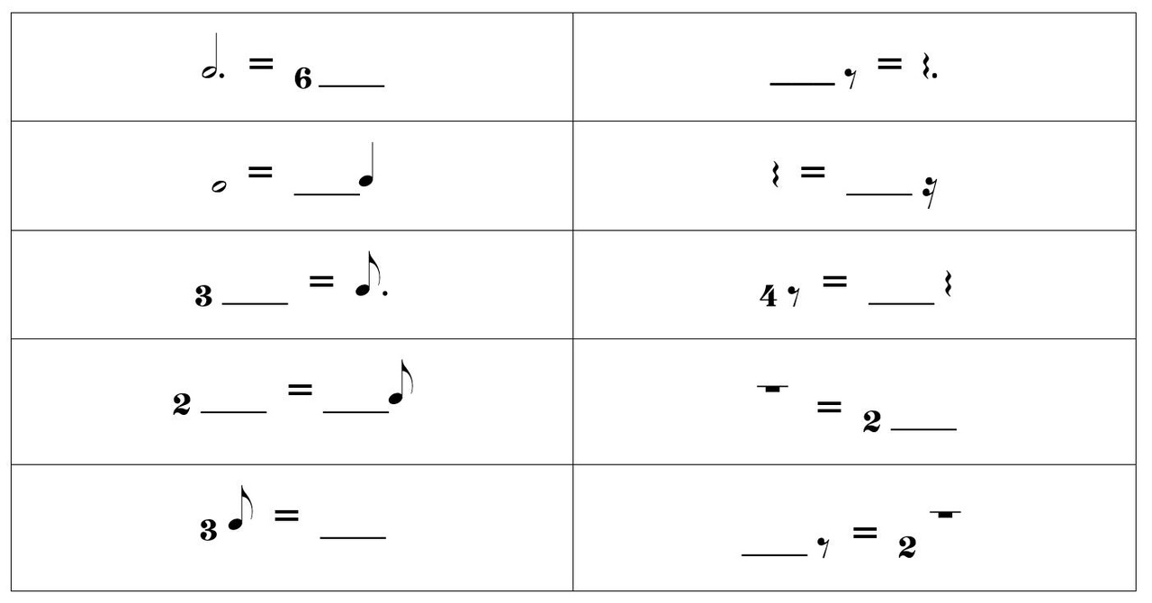

3. Впишите в таблицу номера ступеней, на которых строятся интервалы

 | натуральный мажор | натуральный минор | гармонический мажор | гармоничский минор
ув.4
ум.5
ув.2
ум.7
ув.5
ум.4

Ступени: II III IV VI VI^{b} VII VII#
4. Определите и подпишите аккорды в музыкальных примерах:
